MECANISMOS
Titulo1
En tecnología usamos la palabra operador para referirnos a una solución tecnológica que resuelve un problema elemental.
Los mecanismos de transformación de movimientos son los operadores capaces de cambiar los tipos de movimiento y las fuerzas en el interior de las máquinas.
Los mecanismos tienen una entrada y una salida. Se aplica un movimiento y una fuerza a la entrada y se obtiene otros a la salida.
Negrita
En la parte del mecanismo que hay más movimiento hay menos fuerza y en la que hay menos movimiento hay más fuerza.
Ley general que relaciona el movimiento con la fuerza en los mecanismos:
movimiento x fuerza (en la entrada)=movimiento x fuerza (en la salida)
Un mecanismo es reversible si la entrada se puede transformar en salida, si podemos mover ambos extremos, y es irreversible si no podemos aplicar movimiento en la salida.

Palanca
Titulo 2
Una palanca es una barra con un punto de apoyo. El punto de apoyo está situado en la zona que no se mueve cuando accionamos la palanca.
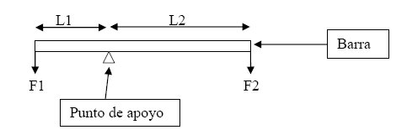
Transforma un movimiento de arco en otro. Es reversible ya que se puede aplicar el movimiento en cualquiera de los dos extremos.
El punto de apoyo divide la barra en dos tramos que llamamos brazos (L1 y L2 en el dibujo). Si los brazos no son iguales, el mecanismo traqnsforma fuerzas. En el brazo pequeño (L1 en el dibujo) hay menos movimiento, por tanto hay más fuerza (F1 será mayor que F2).
Ley de la palanca:
F1xL1=F2xL2
Salto de página

Poleas
Titulo 2
Las poleas son ruedas acanaladas.
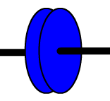
Polea loca: gira libremente en su eje
Polea solidaria: gira conjuntamente con su eje, está pegada a él
Un eje es una barra sobre la que giran elementos.
Un árbol es barra que sostiene elementos giratorios de manera solidaria. Un eje no puede transmitir movimiento, un árbol sí. Las poleas solidarias no tienen eje, tienen árbol.

Polea fija
Titulo 3
Es una polea que está unida a un elemento fijo. Puede rodar, pero no se desplaza.
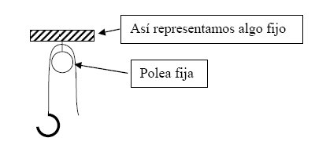
Transforma un movimiento lineal en otro movimiento lineal de distinta dirección. No transforma fuerzas, solo sirve para cambiar la dirección de una cuerda.
Es reversible porque si tiro del gancho sube la cuerda.
Salto de página

Polea móvil
Titulo 3
La cuerda está unida a un elemento fijo, pero la polea no, por tanto, puede desplazarse lateralmente. Tanto a la entrada como a la salida tenemos movimientos lineales.
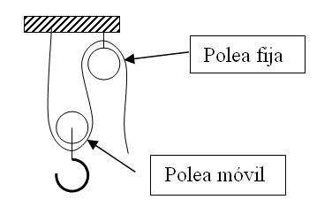
Multiplica la fuerza por dos. Es reversible, si tiro del gancho se mueve el extremo libre de la cuerda.

Trócola y polipasto
Titulo 3
Son asociaciones de varias poleas fijas y varias móviles. En el polipasto las poleas no comparten el eje, en la trócola si.
Trócola Polipasto
Posición con tabuladores
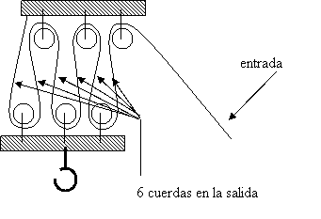
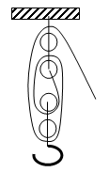

Estos mecanismos transforman fuerzas: hay más fuerza en el gancho y más movimiento en el extremo libre de la cuerda. Multiplica la fuerza por el número de tramos de cuerda que hay en la salida.

